图像处理与分析实验

1. 国产智能分析框架下的图像分割与识别环境搭建

仿照实验手册(物体识别实验手册、图像分割实验手册)的步骤，在华为昇腾智能框架下，进行物体识别与图像分割实验的环境搭建。本实验所需的数据集、代码、环境搭建均已包含在手册中，该题目重点帮助同学熟悉昇腾主题框架。

注意：关于该平台云计算费用，由老师联系华为提供。同学无需充值。

同学注册华为云账号ID，收集后统一发放代金券。

2. 掌纹图像分析与识别

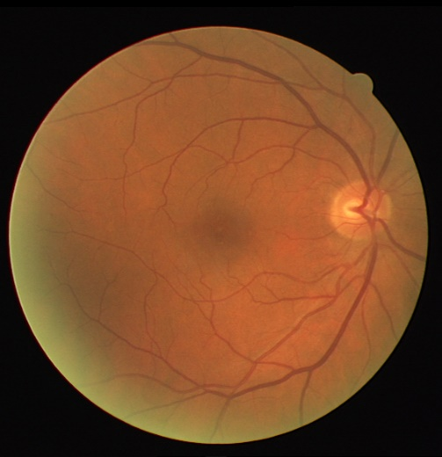

（2）眼底图像静脉提取

读取文件夹(image)中的眼底图像，设计从眼底图像中提取静脉区域的算法，并编程实现(不限平台和语言)。

要求程序能够同时输出原始眼底图像及自动标注静脉区域的图像。

提交截止日期：12月12日

题目1的模型配置成功后，同学们可带电脑到学院实验楼203东房间（或腾讯会议）由助教王明明确认。

题目2的实验报告和程序也提交给课代表（文件名：学号_姓名）。

[501班交给张永朋2084954551@qq.com](mailto:501班交给张永朋2084954551@qq.com)

[502班交给邹逸飞1156076229@qq.com](mailto:502班交给邹逸飞1156076229@qq.com)

其他同学交给张永朋

附报告模板

**图像处理与分析实验报告**

**学号:**

**姓名:**

1. 所采用方法描述
2. 算法流程或伪代码
3. 实验结果
4. 参考文献列表